МИНИСТЕРСТВО ЗДРАВООХРАНЕНИЯ РОССИЙСКОЙ ФЕДЕРАЦИИ

ФЕДЕРАЛЬНОЕ ГОСУДАРСТВЕННОЕ БЮДЖЕТНОЕ УЧРЕЖДЕНИЕ
«ЦЕНТРАЛЬНЫЙ НАУЧНО-ИССЛЕДОВАТЕЛЬСКИЙ ИНСТИТУТ
ТРАВМАТОЛОГИИ И ОРТОПЕДИИ ИМЕНИ Н.Н.ПРИОРОВА»
МИНИСТЕРСТВА ЗДРАВООХРАНЕНИЯ
РОССИЙСКОЙ ФЕДЕРАЦИИ

ФЕДЕРАЛЬНОЕ ГОСУДАРСТВЕННОЕ БЮДЖЕТНОЕ УЧРЕЖДЕНИЕ

«ПРИВОЛЖСКИЙ ФЕДЕРАЛЬНЫЙ МЕДИЦИНСКИЙ
ИССЛЕДОВАТЕЛЬСКИЙ ЦЕНТР»
МИНИСТЕРСТВА ЗДРАВООХРАНЕНИЯ
РОССИЙСКОЙ ФЕДЕРАЦИИ

САМАРСКИЙ ГОСУДАРСТВЕННЫЙ МЕДИЦИНСКИЙ УНИВЕРСИТЕТ

ОБЩЕРОССИЙСКАЯ ОБЩЕСТВЕННАЯ ОРГАНИЗАЦИЯ СОДЕЙСТВИЯ РАЗВИТИЮ МЕДИЦИНСКОЙ РЕАБИЛИТОЛОГИИ «СОЮЗ РЕАБИЛИТОЛОГОВ РОССИИ»

РЕАБИЛИТАЦИЯ ПРИ ПЕРЕЛОМАХ ЛУЧЕВОЙ КОСТИ В ТИПИЧНОМ МЕСТЕ

Федеральные клинические рекомендации

2015 г
Аннотация
Разработаны клинические рекомендации по проведению реабилитационных мероприятий при переломах луча в типичном месте (дистального метаэпифиза лучевой кости). Описаны основные этапы реабилитации данной категории пациентов. Указаны конкретные сроки назначения физических упражнений. Даны рекомендации по программе реабилитации в амбулаторных и стационарных условиях стационара. Приведены критерии оценки эффективности реабилитационных мероприятий.
Клинические рекомендации (КР) предназначены для врачей травматологов-ортопедов, врачей ЛФК и инструкторов-методистов ЛФК (инструкторов ЛФК), врачей-физиотерапевтов и медицинских сестер по физиотерапии, медицинских сестер по массажу, постовых медицинских сестер.
Уровень использования клинических рекомендаций: федеральный.
Авторы: С.П. МИРОНОВ (академик РАН, профессор, ФГБУ ЦИТО),
М.Б. ЦЫКУНОВ (профессор, ФГБУ ЦИТО) , А.В. НОВИКОВ (д.м.н. профессор ФГБУ ПФИМЦ),, А.В. ЯШКОВ (д.м.н. профессор СамГМУ),
Рецензирование клинических рекомендаций:
экспертная группа по медицинской реабилитации Минздрава России,
экспертная группа по травматологии и ортопедии Минздрава России.

ОГЛАВЛЕНИЕ

Введение
1. Программа реабилитации
при переломе луча в типичном месте.
3. Особенности программы реабилитации при оперативном лечении переломов луча в типичном месте
4. Оценка эффективности реабилитации
5. Список литературы

Методология

Методы, используемые для сбора / Выбора доказательств
Поиск в электронных базах данных
Описание методов, используемых для сбора доказательств
Доказательной базой для написания настоящих клинических рекомендаций являются материалы, вошедшие в MedLine, базу Cochrane, материалы издательства Elsevier, SAGE и статьи в рецензируемых отечественных журналах по травматологии и ортопедии. Глубина поиска составляет 25 лет.

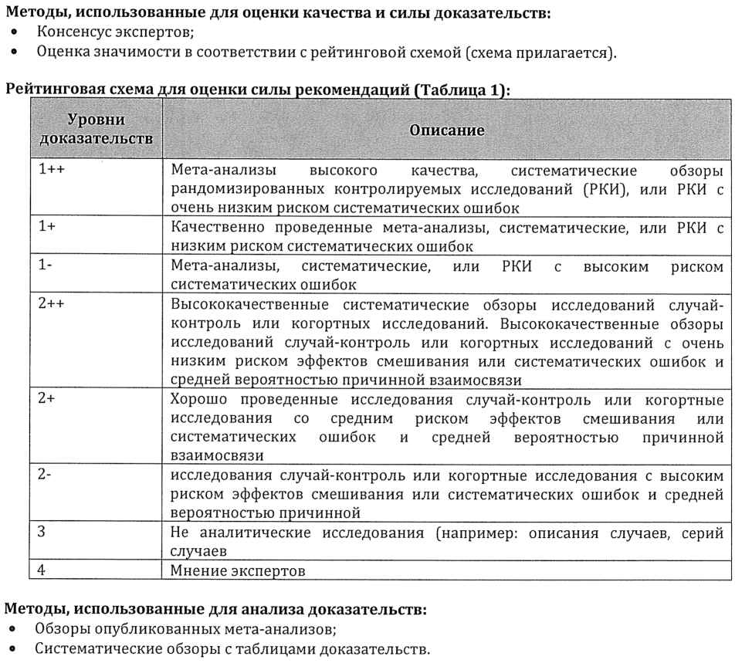
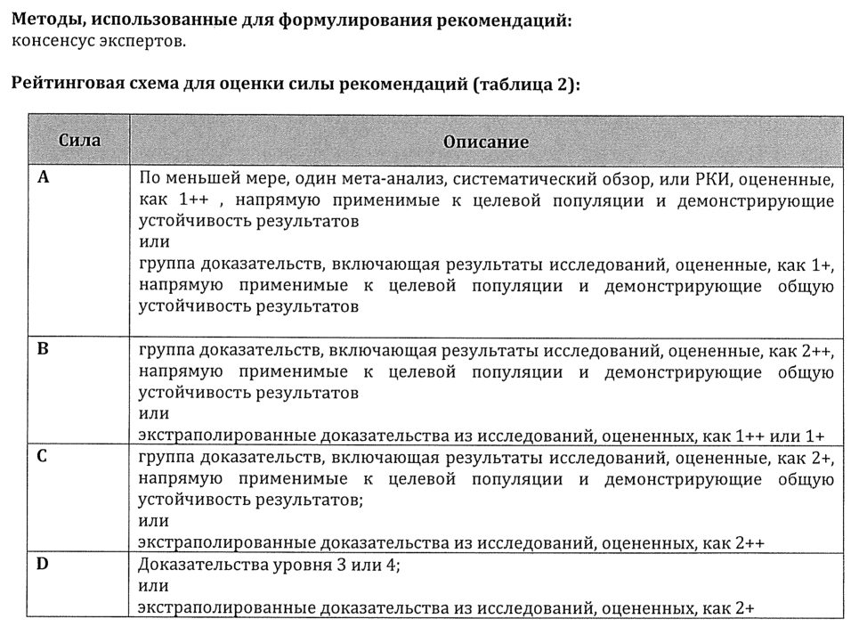

ВВЕДЕНИЕ
Перелом лучевой кости в типичном месте (в нижней трети) является наиболее частым повреждением костей предплечья и возникает обычно при падении на вытянутую вперед руку. При данной локализации травмы наблюдается смещение кисти с дистальным отломком лучевой кости в тыльном направлении, возникает деформация предплечья, по форме напоминающая штык. Перелом лучевой кости в типичном месте нередко сопровождается отрывом шиловидного отростка локтевой кости. Правильные анатомические взаимоотношения между проксимальным и дистальным отломком лучевой кости восстанавливаются путем ручной репозиции, после чего накладываются две гипсовых лонгеты. Длительность иммобилизации составляет 3—5 нед. и зависит от характера перелома, устойчивости положения отломков, возраста больного и других факторов.
Переломы дистального метаэпифиза лучевой кости составляют до 30% от всех переломов верхней конечности (Aitken S. et al., 2011). Основным методом лечения этой группы пациентов по-прежнему остается закрытая репозиция отломков под местной анестезией и наложение гипсовой лонгеты (Dandy D., Edwards D., 2003). Однако длительная иммобилизация в нефизиологическом положении кисти и пальцев вызывает у 16% пострадавших функциональные нарушения, негативно влияющие на повседневную активность (Moore C., Leonardi-Bee J., 2008). Частота неправильных сращений после консервативного лечения достигает 50% (Mackenney P. et al., 2006). При коррекции таких переломов в аппарате внешней фиксации кисть находится часто в нефункциональном положении, при котором пальмарные пластинки и коллатеральные связки межфаланговых суставов укорачиваются, что вызывает ограничение подвижности в них (Kuo L. et al., 2013). В связи с этим в последнее время находит все большее распространение открытая репозиция и остеосинтез нестабильных переломов лучевой кости в типичном месте с применением пластин с угловой стабильностью (Orbay J., Fernandez D., 2002; Wall L., et al., 2012). Большое значение для восстановления функции после операции имеет адекватность реабилитационных мероприятий (Handoll H., et al., 2003; Bamford R. and Walker D., 2010; Bruder A. et al., 2011).
Предлагаемые нами клинические рекомендации (КР) разработаны на основе анализа данных литературы, клинического опыта и апробации в ведущих учреждениях России.

Диагностические принципы КР:
- состояние после консервативного и оперативного лечения переломов дистального метаэпифиза лучевой кости (переломы луча в типичном месте).
Показания к применению КР:
Описанные в данных рекомендациях реабилитационные мероприятия показаны всем больным при переломах луча в типичном месте.
Противопоказания к применению КР:
Противопоказанием к применению клинических рекомендаций является тяжелое соматическое состояние пациента угрожающее жизни, острые инфекционные и септические процессы, кома и другие состояния с нарушением сознания, нарушение целости лучевой кости в области перелома или имплантата ведущие к нарушению стабильности.
Степень потенциального риска применения КР:
класс 1 – медицинские технологии с низкой степенью риска
Материально-техническое обеспечение КР:
- перечень используемых для осуществления КР лекарственных средств, изделий медицинского назначения и других средств с указанием номера государственной регистрации или иного разрешающего документа, организации-изготовителя, страны производителя; все задействованные в КР средства должны быть разрешены к применению в медицинской практике на территории РФ в установленном порядке.

При проведении реабилитационных мероприятий у больных с переломами луча в типичном месте используют:
- прикроватные балканские рамы, оборудованные стандартными механотерапевтическими блоками и манжетами,
- аппарат для продолжительной пассивной мобилизации лучезапястного сустава,
- зал ЛФК для групповой и индивидуальной лечебной гимнастики, комплект оборудования для ЛФК, аппараты для блоковой механотерапии, набор предметов для развития мелкой моторики,
- физиотерапевтическое оборудование: для УФО облучения, для низкочастотной терапии переменным магнитным полем, аппарат для низкочастотной электротерапии, для лазеротерапии инфра и красного диапазонов, для местной дарсонвализации, для теплолечения, для криотерапии.
- гидрокинезотерапевтические ванны
- оборудование для ручного, аппаратного и подводного массажа.

1. Цели и периоды реабилитации
Целью реабилитации пациентов при переломах луча в типичном мпесте по МКФ (Международной классификации функционирования, 2003) является восстановление:
- функции оперированного сегмента (на уровне повреждения, по МКФ)
- возможности самообслуживания (на уровне активности, по МКФ)
- социальной и профессиональной активности, улучшение качества жизни (на уровне участия, по МКФ)

Реабилитация при консервативном лечении
переломов луча в типичном месте

Методика лечебной физкультуры, как основного средства реабилитации при подобных переломах различна в период иммобилизации предплечья гипсовой повязкой и после её снятия. Частым осложнением при данном переломе является ограничение подвижности в суставах пальцев и в плечевом суставе в связи с недостаточной двигательной активностью больного. В отдельных случаях наблюдается синдром Зудека (син.- трофоневротический синдром, комплексный региональный болевой синдром).
Для предупреждения этих осложнений, особенно выраженных у лиц, остро реагирующих на болевые ощущения, после наложения гипсовой повязки пациентам рекомендуют активно и с помощью здоровой руки сгибать пальцы до полного соприкосновения с ладонью и несколько раз в день поднимать руку выше горизонтального уровня. Таким образом, основными упражнениями при наличии гипсовой повязки являются активное отведение руки в плечевом суставе, сгибание и разгибание в локтевом суставе и движения в суставах пальцев. Особенностью этих элементарных упражнений является выполнение их в возможно полном объеме (например, полное сгибание пальцев в кулак даже при наличии известной степени отека, а не просто шевеление ими). Подобные упражнения не только предупреждают развитие ограничения подвижности в суставах, но также активизируют крово- и лимфообращение.
Для предупреждения контрактуры в плечевом суставе больному рекомендуется в положении лежа на спине заводить руку за голову. Показано также напряжение мышц предплечья с одновременными активными движениями здоровой рукой (пронация, супинация, движения в лучезапястном суставе и суставах пальцев).
Более важен для восстановления двигательной функции верхней конечности постиммобилизационный период (после удаления гипсовой повязки). В связи с наличием у больного болевых ощущений, отечности и отсутствием прочной консолидации отломков наиболее удобным и правильным исходным положением для выполнения физических упражнений следует считать положение руки на поверхности стола. В этом положении (с тонкой подушечкой под предплечьем) пациент сгибает пальцы и осторожно, при поддержке кисти больной руки, производит движения с небольшой амплитудой в лучезапястном суставе (приведение, отведение, разгибание кисти), делает попытку пронировать и супинировать предплечье. Кроме того, в этот период показаны физические упражнения в теплой воде (температура до 34°С) в виде активных движений кистью и пальцами. Сжимание губки, валика из поролона, мягкого резинового мяча помогает ориентировать направление движений пальцев в воде и добиться их лучшего сгибания. В дальнейшем для увеличения амплитуды движений больному предлагают производить физические упражнения, свесив кисть за край стола (при поддержке ее другой рукой или инструктором).
Наибольшее число специальных упражнений относится к движениям в лучезапястном суставе, так как в нем при данной локализации перелома развивается стойкое ограничение подвижности. Увеличению амплитуды движений кисти в условиях облегчения нагрузки способствуют упражнения для лучезапястных суставов (сгибание — разгибание, отведение — приведение и кружение) при опоре локтевых суставов на стол и взаимном соприкосновении ладоней. Для более интенсивной разработки движений в ранние сроки после прекращения иммобилизации могут использоваться простейшие виды механотерапии с аппаратом типа большой катушки, пресс-папье. Кроме того, могут проводится процедуры с помощью аппаратов для продолжительных пассивных движений. При длительно сохраняющейся отечности кисти показан легкий ручной или вихревой массаж предплечья, криотерапия, магнитотерапия, амплипульстерапия. Теплолечение в эти сроки (начало сращения перелома) может провоцировать снижение механической прочности костной мозоли и усиление отека мягких тканей в зоне перелома.
Перечисленные упражнения должны сочетаться с движениями в плечевых суставах, динамическими дыхательными упражнениями. Выполняются они вначале в положении сидя, а затем и стоя. Для восстановления нормальной двигательной функции руки имеют особенно большое значение упражнения, выполняемые в ближайший срок после перелома лучевой кости.
В более поздние сроки (2—2,5 мес. после травмы) для дальнейшего увеличения амплитуды движений в суставах и укрепления мышц руки могут быть использованы упражнения со снарядами: серия упражнений в бросании и ловле различными способами малого резинового мяча, перекатывание по столу медицинбола весом 1—2 кг, пронация и супинация предплечья с использованием гимнастической палки. При этом необходимо учитывать, что усилие, развиваемое больным, может зависеть не только от веса, но и от способа удерживания снаряда; например, наиболее легко больной производит пронацию и супинацию предплечья, удерживая палку за середину, труднее — за верхний конец и, особенно, за нижнюю часть. В этот же период могут быть применены движения предплечьем при фиксированной кисти, которые в связи с изменением характера костного рычага оказывают более интенсивное действие на сустав. Специальные упражнения должны сочетаться с общеукрепляющими (движения симметричной верхней конечностью, упражнения, укрепляющие мышцы спины).
Параллельно с лечебной гимнастикой должна использоваться трудотерапия — работа на ручной швейной машине, наматывание ниток на клубок (сопровождающиеся круговым движением в лучезапястном суставе), склеивание конвертов (связанное с пронацией и супинацией предплечья в момент разглаживания бумаги).
Для активизации функции руки в ранние сроки после прекращения иммобилизации можно использовать работу с клавиатурой компьютера или планшетом. При возникновении умеренной боли в зоне перелома, на время занятия можно надевать легкий кистедержатель, что ограничивает движения в кистевом суставе и не препятствует работе пальцев травмированной кисти.
Для укрепления мышц руки включаются трудовые операции, требующие более длительного и интенсивного напряжения мышц, например работа пассатижами, отверткой, резьба по дереву, выжимание и скручивание белья во время стирки. Применение трудотерапии ускоряет восстановление трудоспособности больного. При прочной консолидации отломков и сохранении у больного ограничения подвижности кисти может быть использована в поздние сроки (3—3,5 месяца после перелома) механотерапия в форме упражнений на маятниковом аппарате, ее желательно сочетать с теплолечением и ультразвуковой терапией на область лучезапястного сустава. Длительность процедуры механотерапии 10—20 мин. Ей должна предшествовать ЛГ. После механотерапии кисть кратковременно следует фиксировать в положении максимального сгибания или разгибания в зависимости от характера ограничения подвижности в лучезапястном суставе. При отсутствии осложнений обычно уже к 2 мес. после перелома лучевой кости удается добиться удовлетворительной функции верхней конечности.

Особенности реабилитации при оперативном лечении
переломов луча в типичном месте

К оперативному лечению в последние годы стали прибегать чаще. Обычно показанием для него является нестабильность перелома, неудачи при закрытой репозиции. Используют различные виды внеочагового остеосинтеза (аппараты внешней фиксации) и накостный остеосинтез пластинками. Иные виды остеосинтеза не дают достаточной стабильности и применяются очень ограничено.
Во всех случаях, если есть такая возможность до оперативного вмешательства, проводится предоперационная подготовка. Она направлена на обучение пациента упражнениям, которые он будет выполнять в ближайшее время после операции. При осложненном переломе луча в типичном месте, который сопровождается болевым синдромом, отеком, контрактурой суставов пальцев кисти проводится комплекс реабилитационных мероприятий направленных на устранение указанных нарушений. На первом месте стоит боль, затем приступают к устранению трофических нарушений (отек) и лишь в последующем стремятся устранить или уменьшить выраженность контрактур суставов.
Для купирования болевых синдромов используют различные физиотерапевтические средства (электроаналгезия, лечение лазером, магнитотерапия), весьма эффективна рефлексотерапия, ее можно сочетать с ручным массажем по рефлекторно-сегментарной методике без воздействия на травмированную область.
Для устранения отека высокоэффективен ручной массаж направленный на деплеторное воздействие (так наз. отсасывающая методика), вихревой массаж в теплой воде (около 30-32 град C).
Характер упражнений зависит от стойкости контрактур корригирующему воздействию. При податливых контрактурах достаточно активных упражнений и упражнений с самопомощью. При менее податливых контрактурах следует выполнять пассивные движения в сочетании с теплолечением, массажем суставов,. Могут также использоваться мягкие суставные техники мануальной терапии. В комплекс реабилитационных мероприятий желательно включать механотерапию на аппаратах маятникового типа или с электроприводом.
Реабилитация в раннем послеоперационном периоде, когда кисть обездвижена повязкой, по сути в значительной степени аналогичен периоду иммобилизации при консервативном лечении, а поздний послеоперационный соответственно постиммобилизационному.

7. Оценка эффективности реабилитации
Для оценки эффективности реабилитации пациентов при переломах луча в типичном месте используют клинические, инструментальные методы исследования, а также шкалы и опросники, измеряющие степень ограничения активности в повседневной жизни и изменения качества жизни. Из клинических методов наиболее информативен анализ динамики болевого синдрома по визуально-аналоговой (ВАШ) или вербальной шкалам, силы мышц кисти и гониометрических показателей. Для оценки динамики активности и послеоперационного качества жизни пациентов применяют DASH (Disabilities of the Arm, Shoulder, and Hand) – анкету. Эта схема включает в себя 30 вопросов, отражающих наиболее важные действия в повседневной жизни пациента, с использованием поврежденной (оперированной) верхней конечности. Сумма баллов в количестве 0 свидетельствует об отсутствии нарушений, а 100 - максимальной степени нарушений функций верхней конечности
По результатам измерений подсчитывают количество баллов. Их общая сумма составляет индекс, характеризующий функциональное состояние кисти. При индексе меньше 55 функцию кисти считают «плохой», от 55 до 69 – «удовлетворительной», от 70 до 89 баллов – «хорошей», от 90 до 100 – «отличной» (Таблица 3).

Возможные осложнения и способы их устранения:
Осложнений при использовании данных клинических рекомендаций не выявлено.

Эффективность использования КР:
Эффективность использования КР подтверждена хорошими и отличными функциональными результатами, полученными в процессе реабилитации более 1000 пациентов в возрасте от 18 до 90 лет.

Список литературы

- Каптелин А.Ф., Лебедева В.С. Лечебная физкультура в системе медицинской реабилитации: руководство для врачей. – М.: Медицина, 2001. – 398 с.
- Котельников Г.П., Миронов С.П. Травматология: национальное руководство. ГЭОТАР‒Медиа, 2008. ‒ 808 с.

Матев И.Б., Банков С.Д. Реабилитация при повреждениях руки. - София, «Медицина и физкультура».- 1981. – С. 129-130
- Пархотик И.И. Физическая реабилитация при травмах верхних конечностей. – Киев. 2007. – 280 с.
- Сосин И.Н. Клиническая физиотерапия. – Киев. 1996. – 624 с.
- Улащик В.С., Лукомский И.В. Общая физиотерапия: Учебник. -2-е изд. Мн.: Книжный Дом, 2005. – 512с.
- Цыкунов М.Б. Раздел II Физическая реабилитация в травматологии и ортопедии.- Физическая реабилитация под ред. С.Н. Попова / учеб. Для студ. учреждений высш. мед. проф. образ., Т.1, М., из-д Академия, 2013.- с. 66-147
- Ясногородский В.Г. Синусоидальные модулированные токи и их лечебное применение. – Вопросы курортологии, 1969. - № 6. – С. 481-487.
- Bamford R. and Walker D. A qualitative investigation into the rehabilitation experience of patients following wrist fracture. Hand Therapy 2010; 15: 54–61.
- Bruder A., Taylor N.F., Dodd K.J., et al. Exercise reduces impairment and improves activity in people after some upper limb fractures: a systematic review. J Physiother. 2011; 57: 71–82.
- Dandy D.J. and Edwards D.J. Essential orthopaedics and trauma, 4th edn. Cambridge: Churchill Livingstone, 2003, pp.205–212.
- Handoll H., Madhok R., Howe T. A Systematic Review of Rehabilitation for Distal Radial Fractures in Adults. Hand Therapy 2003; 8 (1): 16-23.
- Hudak P.L., Amadio P.C., Bombardier C. Development of an upper extremity outcome measure: The DASH (disabilities of the arm, shoulder, and hand). Am. J. Ind. Med. 1996; 29: 602-608.
- Metha S., MacDermid J., Tremblay M. The implications of chronic pain models for rehabilitation of distal radius fracture. Hand Therapy 2011; 16: 2–11.
- Porter S. Occupational performance and grip function following distal radius fracture: A longitudinal study over a six-month period. J. Hand Therapy, 2013; 18: 118-128.
- Zyluk A., Puchalski P. Complex regional pain syndrome: observations on diagnosis, treatment and definition of a new subgroup. J. Hand Surg (E). 2013; 38(6): 599–606.

